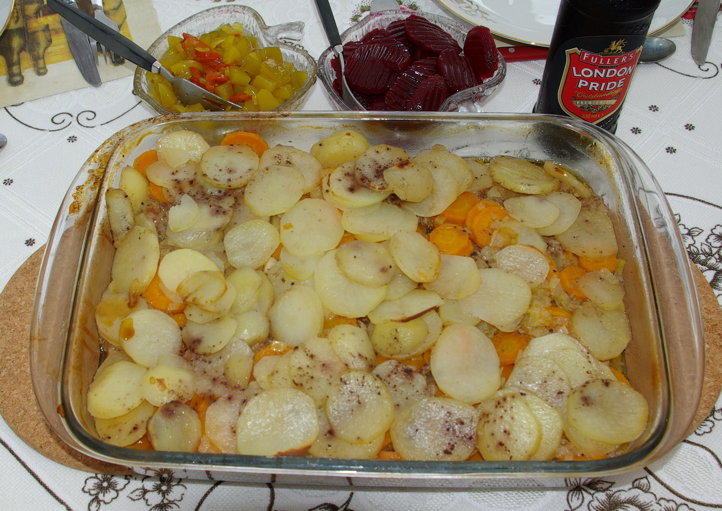
Norrlänsk sjömansbiff
5 portioner

Ingredienser:

600 gr. benfri skivat nötkött
mald kryddpeppar,
2 st. lagerblad
2½ msk. vetemjöl, 3 msk smör
15 st. medelstora potatisar
5 st. morötter,
3 st. gula lökar
Salt, kryddpeppar

Marinad: Garnering:

1 fl. lättöl, 6 krossade enbär finklippt persilja

Tillbehör:

Inlagda rödbetor och squashröra. Fortsättning nästa sida.

Gör så här:

Börja med marineringen. Gnid in köttskivorna med kryddpeppar och smulat lagerblad
lägg i en skål slå på lättöl tillsammans med krossade enbär låt stå ca 3 tim.
Tag upp låt rinna av.

Skala potatis, morötter och lök, skiva samtliga.
Vänd köttskivorna i mjöl smaksatt med salt,
bryn hastigt i hälften av matfettet.
Sätt ugnen på 250 gr.
Fräs upp lök och morotsskivor i resten av matfettet.
Varva alla ingredienserna i en ugn säker form, underst och överst potatis,
krydda mellan lagren med salt och kryddpeppar,
sila över marinaden täck formen med folie eller lock ca 1 tim. mitt i ugnen.
Strö över persilja, servera.

